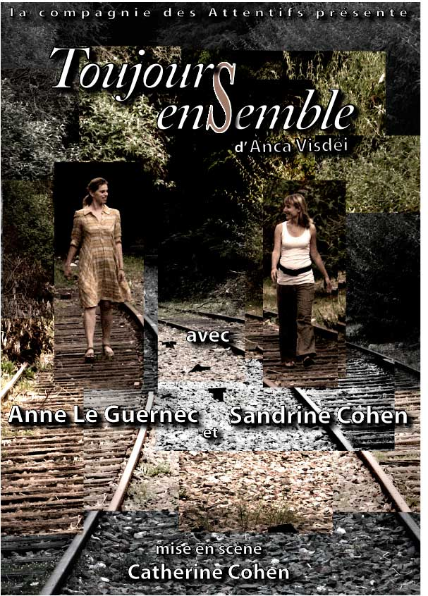

  DE Anca Visdéi  MISE EN SCÈNE Catherine Cohen  AVEC Sandrine Cohen et Anne Le Guernec  CHORÉGRAPHIE Claire Richard  LUMIÈRE François-Eric Valentin  SON MUSIQUE Christophe Boutin  SCÉNOGRAPHIE COSTUMES Delphine Brouard | 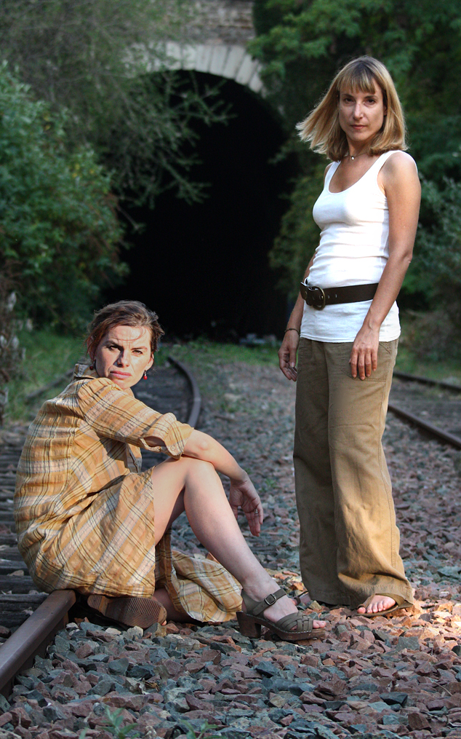

1971. Roumanie. Dictature de Ceausescu.
Deux sœurs, Alexandra et Ioana Popesco, dix-huit et dix-sept ans.
L’une veut être auteur, l’autre se rêve comédienne.

Le pouvoir en place fait bloc. Alexandra ne sera jamais publiée. Poussée par Ioana, elle quitte la Roumanie et s’exile en Suisse. Les deux sœurs se séparent pour la première fois.
Une seule promesse, un serment prononcé par les deux sœurs : « Toujours ensemble ».
Suivent 18 ans de séparation forcée. L’une tente de s’intégrer dans un système qu’elle ne comprend pas toujours, l’autre tente de survivre dans une société qui broie les individus, surtout les artistes. Elles trahissent parfois leurs convictions pour y arriver mais finiront par se trouver elle-même avant de se retrouver.

1989. Roumanie. Chute de la dictature de Ceaucescu.
Retrouvailles entre les deux sœurs.
Le poids du passé, le poids du temps, les blessures à peine refermées mais toujours ensemble

Toujours ensemble mêle l’intime (la relation épistolaire des deux sœurs et leur quotidien) et le politique (le rôle de l’artiste dans la société, en particulier face à un régime dictatorial) et c’est à travers le destin de ces deux femmes que se fait la chronique historique.

Du 25 janvier au 5 février 2012
Du mercredi au samedi à 20h30 et le dimanche à 17h
Théâtre de l’Opprimé
78 rue de Charolais
75 012 Paris
M°Reuilly Diderot / Gare de Lyon

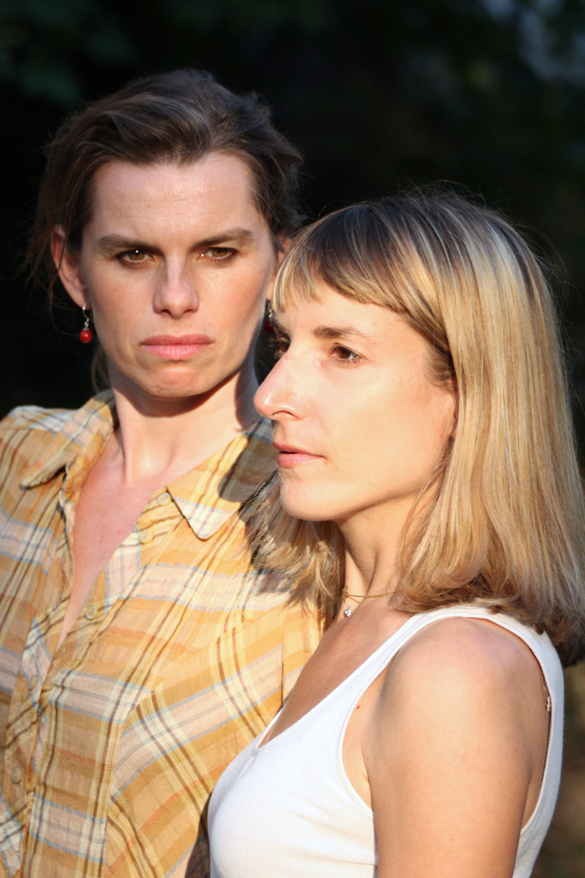

Théâtre autobiographique, théâtre document, théâtre épistolaire, théâtre qui croise les monologues jusqu’au dialogue le plus serré, théâtre historique, théâtre d’aujourd’hui, théâtre de résistance, théâtre sur l’amour, théâtre sur la trahison.

La pièce a reçu le prix littéraire Charles Oulmont Fondation de France, elle a été soutenue par la Fondation Beaumarchais et a reçu l’aide au compagnonnage de la DMDTS


Toujours ensemble mêle l’intime (la relation épistolaire des deux sœurs et leur quotidien) et le politique (le rôle de l’artiste dans la société, en particulier face à un régime dictatorial).
À travers le destin d’Alexandra et Ioana en Roumanie, Anca Visdei montre l’imbrication de leur vie dans le cours de l’Histoire. Les grands événements de l’Histoire et les choix quotidiens de chacune s’interpénètrent si bien que c’est au travers de ces vies individuelles que ce fait la chronique historique.
Toujours ensemble déroule l’histoire de deux sœurs, l’Histoire d’un pays, l’histoire de l’Homme. C’est une pièce qui interroge le rôle et la responsabilité de l’Homme dans la société, dans le monde. C’est un projet que je défends car il donne accès au plus grand nombre à la notion de choix, de liberté et de responsabilité de l’artiste en particulier et de l’individu en général.


En dictature, l’artiste est obligé de prendre position. Son art est un outil (de propagande ou de dénonciation). En démocratie, l’artiste n’a plus ce besoin viscéral d’engagement. Certains, même, vident l’art de sa fonction politique pour faire du divertissement (divertir « détourner l’attention de quelqu’un de quelque chose », donc de l’art pour oublier…). Pourtant, que ce soit sous une dictature ou dans une démocratie, l’artiste est toujours responsable de son œuvre. Il influence l’Histoire, car en créant une oeuvre, il transmet sa vision du monde aux autres Hommes qui l’écoutent.
C’est une pièce qui met en avant l’art politique (dans le sens grec « politikos » : société, peuple), un art qui sert de guide, qui montre des directions de pensées, qui défend une vision du monde « qui maintient l’homme dans un état de désir, un homme digne, un homme éveillé. Bref, un homme debout et vivant » (Lena Martinelli)


La forme épistolaire donne un accès direct à l’intimité d’un personnage, à sa pensée intérieure. Elle est un moyen d’aborder une pensée politique par une approche intimiste. Les lettres permettent aux personnages, qui sont seuls face à eux-mêmes, de se livrer, se dévoiler, sans restriction. On ose dire plus de choses à l’écrit que face à quelqu’un, en dialogue. C’est particulièrement vrai dans Toujours ensemble où Alexandra et Ioana ne sont jamais extérieures ou observatrices, elles nous livrent leur pensée les plus intimes.
Alexandra et Ioana sont à la fois des personnages symboliques (elles représentent l’art et l’engagement) et profondément réels (elles nous livrent leur quotidien). Le symbole se retrouve dans la scénographie en carton, tout en suspension et les moments chorégraphiés et la réalité se retrouve dans la transformation physique sur scène (vieillissement, enlaidissement, évolution de postures…) et le jeu naturaliste des comédiennes.

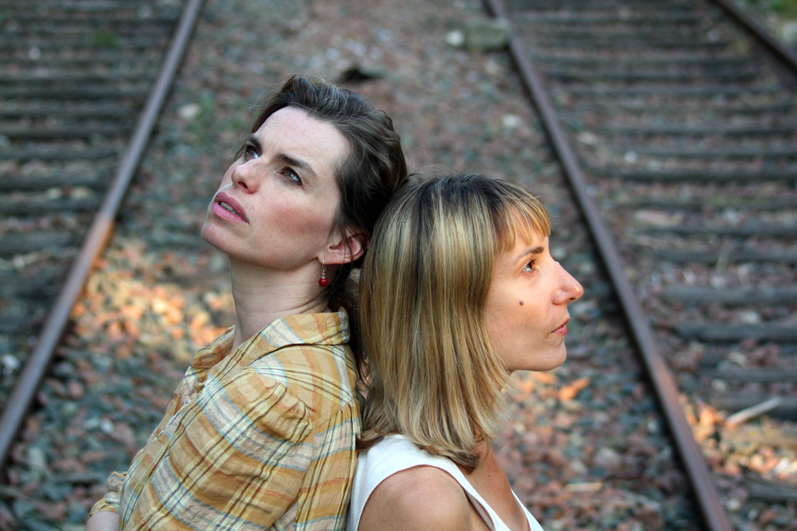

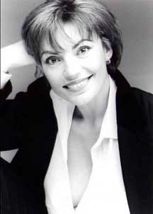 | Anca Visdei  est née et a grandi a Bucarest  Première pièce de théâtre à 14 ans, premier livre édité à 19 ans, première pièce jouée au même âge, à Bucarest où elle suit les cours de l’Institut de théâtre et de cinématographie.  Exilée en Suisse avec son père, réfugiée politique, elle étudie le droit et la criminologie à l'Université de Lausanne. Après le droit, tout en suivant les cours de théâtre de Véra Gregh., elle enseigne l'art dramatique à l'Ecole du Théâtre de l'Ombre.
Journaliste depuis 1980, elle collabore à la Gazette de Lausanne et à la Nouvelle Revue de Lausanne en tant que critique de cinéma. Elle écrit pour la télévision française (sketches, séries télévisées, documentaires) et pour le cinéma.

Elle est l'auteur d'une cinquantaine de pièces de théâtre, dont «Puck en Roumanie», «L'éternelle amoureuse», «La Médée de Saint Médard», «Photos de classe», «Dona Juana», «La patiente», «Jambes de Femme» et «Amour,chance et réussite, mode d'emploi». Trois de ses pièces viennent de paraître: «Mademoiselle Chanel» aux éditions l’œil du Prince , «Toc et Boc - Héros de l’Humanité» aux éditions Art et Comédie et « Madame Shakespeare » aux éditions La Femme Pressée.

Elle a été commissaire à la SACD, lectrice aux éditions Gallimard jeunesse, professeur d’art dramatique au Théâtre de l’Ombre, directrice de la rédaction parisienne du magazine Voir.


 | 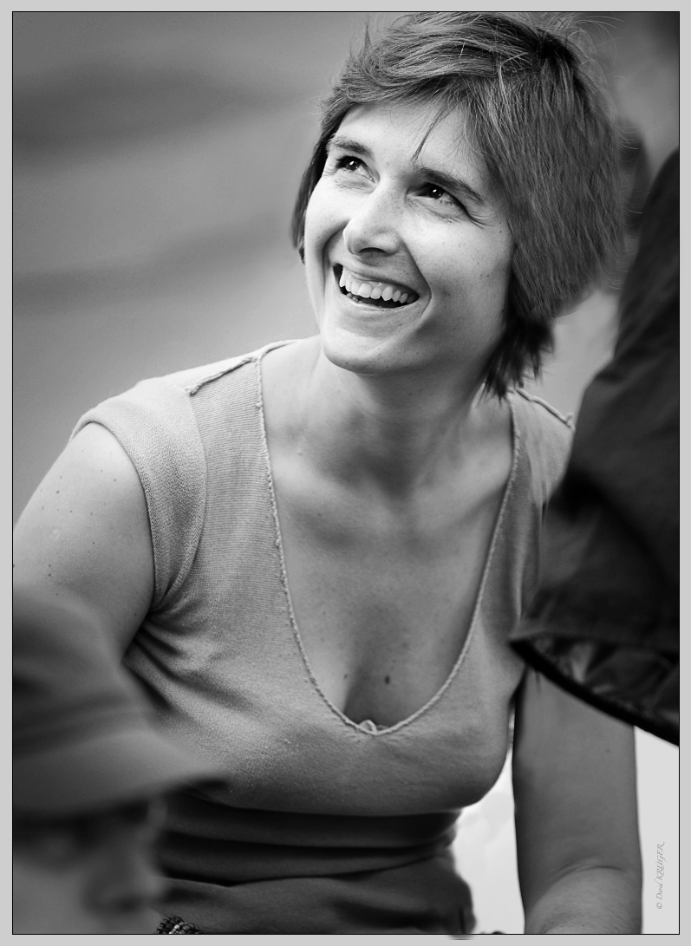 | Catherine Cohen  commence sa formation de théâtre et de cinéma à l’université de Paris VIII.  Elle mène de front sa passion pour le cinéma et pour le théâtre.  Elle monte sur commande La Vedette de Jean-Christophe Barc (Le Gymnase) et Si j’étais diplomate ! d’Alain Sachs.
Elle choisit comme première mise en scène personnelle et engagée Fool for Love de Sam Shepard qui connaît un franc succès. (Festival premier geste, Espace Quiron, Festival Onze bouge, Déjazet, Festival scène d’été, tournée Ile de France).
Elle souhaite renouveler cette expérience avec Toujours ensemble, une pièce qui l’engage dans le fond et dans la forme, dans son histoire personnelle et lui permet de lier le contenu et le divertissement, une mise en scène théâtrale et cinématographique.

Au cinéma, elle réalise de nombreux court métrages primés en festivals (Clermont, Aix, Brest…) et dont deux produits par France 3 et prépare actuellement son premier téléfilm Le Baron Toqué et son premier long métrage est en cours de recherche de production, Retour aux mots sauvages.
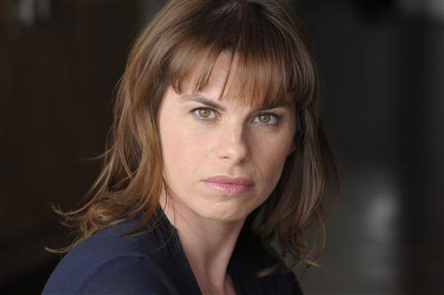  Ioana |  |  | Anne Le Guernec  Après une formation au Cours Florent et avec Jean Claude Buchard au Cours l’Entrée des Artistes, elle travaille avec Jean Luc Moreau (Dom Juan), Stéphanie Loïk (Gauche-Uppercut de Joël Jouanneau), Barbara Boulay (Je ne suis pas toi de Paul Bowles), Margarita Mladenova et Ivan Dobtech (La Cerisaie de Tchékhov,), Marcela Salivarova (Les Présidentes de Schwab, création au Théâtre National de Chaillot), François Kergourlay (L’art de la Comédie d’Eduardo de Filippo), Jeanne Moreau (Un trait de l’esprit de Margaret Edson), Anne Laure Liégois (Embouteillages, Don Juan et Ça), Isabelle Starkier (Le Bal de Kafka de T. Daly), Brigitte Jacques (Tartuffe) et Guy Pierre Couleau (Le Fusil de Chasse de Yasushi Inoué, Vers les Cieux de O. Von Horvath, Le Baladin du Monde Occidental de J.M Synge, La Forêt d’Ostrovski, Résister, La Chaise de Paille de Sue Glover, Rêves de W. Mouawad, Les Justes d’Albert Camus, Les mains sales de Jean Paul Sartre, Hiver de Zinnie Harris).  Au cinéma, elle a travaillé sous la direction de Serge Gainsbourg (Charlotte for Ever) et de Jean Becker (Les Enfants du Marais).

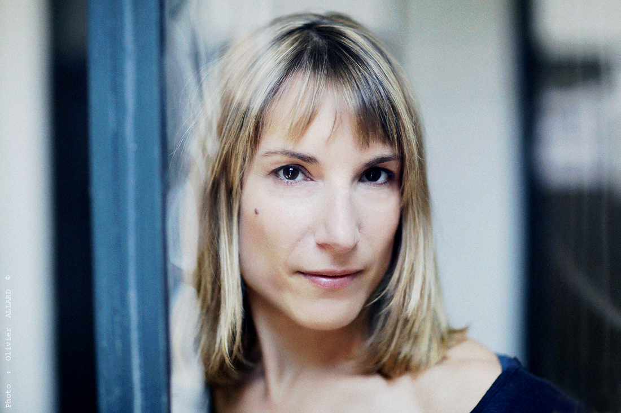  Alexandra | Sandrine Cohen  Formée à l’Atelier A de Julie Vilmon, Sandrine Cohen aborde différentes techniques de jeu à travers des stages comme celui d’Andréa Voutsinas, d’Irvin Kirshner, de Patricia Sterlin ou d’Arnaud Meunier. Elle a joué dans plusieurs pièces de théâtre comme Attention ! Attention ! de Guillaume Clayssen, Etoiles Rouge de David Edgar, Fool for Love de Sam Shepard ou L’éveil du printemps de Miguel de Sevilla. Elle joue aussi au cinéma et à la télévision. En parallèle Sandrine est aussi scénariste et réalisatrice de cinéma. Elle a actuellement un long-métrage en production, Les Anges du désert, qu’elle co-réalisera avec Catherine Cohen et dans lequel elle joue le rôle principal.


Delphine Brouard commence sa une formation à l’Ecole d’art et technique pour l’environnement publicitaire.
Puis elle travaille comme assistante scénographe pour des opéras auprès de Nicky Rieti, Isabelle Partiot Pieri, ou pour des pièces de théâtre auprès de Titina Maselli, Jacques Gabel, Bernard Sobel, Lucio Fanti et Roberto Platé. Intervenante au Conservatoire National Supérieur d’Art Dramatique, elle fait les costumes de travaux dirigés par Mario Gonzalez ainsi que la scénographie de Joël Jouanneau ou Daniel Mesguish. Au théâtre, elle travaille également comme scénographe pour Anne Bourgeois, Raymond Aquaviva, Olivier Coulon-Jablonka et Guillaume Clayssen.


François-Eric Valentin commence comme professeur de français en lycée, puis électricien au cirque Jean Richard. Il devient éclairagiste de théâtre en 1974 au festival de Valréas ; depuis plus de trente ans, il a travaillé avec :
des metteurs en scène de théâtre reconnus comme Nicolas Bataille, René Jauneau, Goulchan Kervella, Jacques Legré, Muriel Mayette, Xavier Lemaire, Francis Perrin, Yves Pignot, Oscar Sisto, Armand Delcampe, ou d'autres, moins connus ou plus jeunes, en qui il croit très fort comme Jean Le Couedic, Anne-Marie Giraud, Jean-Paul Bazziconi, Jean-Pierre Hané, Sébastien Bernard…


Christophe Boutin est sorti du conservatoire en 1979 (guitare)
Il crée son label (Caleson) avec Yoan Faisy et commence alors une collaboration fructueuse de composition de musique de film, C’est mon Tour de Patrice Martineau, Mémoires d’une jeune fille dérangée de Keren Marciano, De moins en - de Mélanie Laurent (Sélection officielle Cannes 2008), Le fils de l’épicier d’Eric Guirado mais il compose aussi pour le documentaire, la télévision et la publicité. Il a composé toutes les musiques des films de Catherine Cohen.


Claire Richard a effectué un travail chorégraphique durant le festival du Théâtre du Peuple de Bussang (Dragon mis en scène de C. Rauck) à la Comédie de Béthune (Mein Kampf, Avant la retraite, Huis Clos, Les Sincères, la nuit de l’ours mis en scène par Agathe Alexis et Résidence tous risques mis en scène par A. Barsacq), avec la compagnie Des Lumières et des Ombres (Regarde les fils de l’Huster marchant vers la Somme de F. Mac Guinness, Résister créé au théâtre de Suresne en 2001, La Forêt d’Ostrovski) et avec la compagnie Calyste Y. Le Gouic (Le Femme coquelicot de N. Chatelet).


«Ces deux jeunes femmes, à travers leurs expériences uniques, nous parlent de la difficulté à vivre ici comme là-bas, de la douleur de se construire, de se trouver» Le Figaro

«Théâtre autobiographique, théâtre document, théâtre épistolaire, théâtre qui croise les monologues jusqu’au dialogue le plus serré, théâtre historique, théâtre d’aujourd’hui, théâtre de résistance, théâtre sur l’amour, théâtre sur la trahison... Puck en Roumanie est tout cela, rien qu’avec 2 voix» Politis

«Le plus beau peut-être, dans cette pièce, c'est l'échange, l'osmose, qui courent comme un filet sous l'herbe, par le seul amour, sans "support", les deux sœurs qui se disent les choses, par delà les terres et les mers, les ondes de famille. Très rare unité ici de tout ce qui est vu et entendu.» Le Monde

« un faux dialogue mutin et grave où politique, théâtre, littérature se disputent étrangement la vedette. C’est que Anca Visdei mêle avec finesse et une espèce d’humour écorché, le public et le privé, la petite et la grande Histoire, les chamaillerie familiales et la dénonciation de l’opression communiste… » Télérama

« On admire la finesse de l’auteur, qui désamorce le drame, traitant un thème sombre avec légèreté, naturel et humour. Une combativité et un optimisme communicatifs » L’Express

« Humour à fleur de peau, qui s’empresse de rire de tout, de peur d’en pleurer. Pas la plus petite trace de complaisance, pas d’appel à la pitié, du genre « voyez comme j’ai souffert ». Le texte est écrit à l’encre sympathique ; il faut « chauffer » sous le projecteur pour lire le chagrin entre les lignes. Tout sonne juste. C’est amer, fort, noir, serré, revigorant. Du pur concentré de théâtre. » Le masque et la plume

Toujours ensemble a aussi été joué en Allemagne et à New York

« If there is anything good to be said for oppression, it is that it breeds subversion. And it gives the world fine plays like Anca Visdei’s Alway together. (…) Ms. Visdei’s thoughtful two-caracters play manages the remarkable feat of peopling the stage with vivid individuals and multitudes and raising mortal issues that transcend particular nationhood and time. » The New York Times

« Alexandra and Iona, two sisters coming of age in the Eastern bloc, vow they’ll be together always, Communist potlitics, however, makes them soon forswear themselves, as Alexandra is forced to seek asile in Switzerland to pursue her career as a writer. Their correspondence from different sides of the Curtain makes up the bulk of Romanian-born plawright Anca Visdei’s historacally intimate, (…) epistolary drama, Always Together. (…) It’s the caracters’ divergent fates that are most compelling » The Village Voice

« A though-provoking and witty story, the play ultimately ends with the question of who was more courageous in the end, the one who left or the one who stayed. Always together is a moving tale of sisterhood and endurance. It is one that will forever leave its mark on the mind of those whe see it. » The Washington square



La Compagnie des Attentifs, créée en octobre 2006, est l’initiative d’un jeune metteur en scène Guillaume Clayssen, agrégé de philosophie, comédien, dramaturge, scénariste et réalisateur.

Les créations de la Compagnie des Attentifs traitent le plus souvent des travers de notre société contemporaine en utilisant des matériaux intemporels, sans jamais prendre parti ni pour ni contre, laissant à ses publics le droit et le devoir d’interprétation, d’assimilation, d’identification.

C’est ainsi qu’est né de l’imaginaire de Guillaume Clayssen, A la Grecque !!, spectacle allégorique, critique des médias contemporains, conçu par le montage des textes de Platon, Socrate, Diogène le Cynique, Héraclite l’obscure et autres histrions de la Grèce antique qui traitaient déjà de l’interprétation des grands mythes. Ce spectacle fut coproduit par l’Atelier du Rhin et joué au Théâtre de Suresnes Jean Vilar ainsi qu’à La Maison des Métallos à Paris en mars et avril 2009.

En mars et avril 2011, Guillaume Clayssen s’est intéressé à Jean Genet et à ses Bonnes, critique des classes sociales mais pas seulement. Avec ce projet, Guillaume a tenté aussi de sublimer le féminin et de mettre en évidence la complexité des rapports « d’amour haineux » entre deux sœurs et leur maîtresse. Ce projet a trouvé un soutien de poids auprès du centre dramatique régional d’Alsace, La Comédie de l’Est, et fut joué en 2011 au CDR d’Alsace et au Théâtre de l’Etoile du Nord à Paris. Une tournée est prévue pour la saison théâtrale 2012/2013.

En cours de préparation, il y a aussi Memento mori. Ce projet hors norme, à la fois plastique, musical et dramatique, s’attaque cette fois aux vanités contemporaines. Inspiré des représentations des Vanités du 17ème siècle et de la Renaissance, ce projet raisonnera comme l’écho de nos consciences face à nos vaines échappatoires, telles l’argent, le pouvoir, la beauté et la gloire. Tout ceci ponctué des contestations de personnages publiques tels qu’Andy Warhol et autres figures médiatiques assumant pleinement leur vanité. La conception de ce projet sera abritée par Le Château de La Roche Guyon lors de la saison 2011/2012 et sa diffusion est prévue pour la saison 2012/2013.

Septembre 2011, la Compagnie des attentifs ouvre ses portes à une autre jeune metteur en scène, Catherine Cohen. Guillaume Clayssen et Catherine Cohen se sont connu en 2001. Catherine Cohen mettait en scène Fool for Love de Sam Shepard et cherchait un comédien pour jouer le rôle d’Eddy. Elle choisit Guillaume. Depuis, ils ont gardé contact et partagé leur questionnement sur la place de l’art dans la société, les outils pour éveiller les consciences. Catherine s’est plus « spécialisée » dans le cinéma et Guillaume dans le théâtre mais les deux font des ponts entre ces deux formes de création. Quand Guillaume a réalisé son premier court-métrage, Catherine l’a accueilli dans sa société de production Darma productions pour lui faire profiter de son expérience de réalisatrice et du réseau qu’elle avait développé. C’est donc tout naturellement que Catherine a proposé son nouveau spectacle, Toujours ensemble, qui marque son retour à une deuxième pièce professionnelle, à la compagnie des Attentifs.

Guillaume Clayssen et Catherine Cohen souhaitent faire un bout de chemin ensemble pour continuer à éveiller, éduquer, questionner à travers leur spectacle.

